院 系 数据科学与计算机学院 学 号 　15352427　 姓 名 张子豪

【实验题目】**Java实验(1)**

【实验目的】学习Java语言的编程。

【实验准备】

直接从网上或从上传作业的网站上下载并安装JDK。

<http://www.oracle.com/technetwork/cn/java/javase/downloads/jdk8-downloads-2133151-zhs.html>

【预备知识】

（1）常量定义

final int LEVEL_NUM = 1000;

（2）动态数组定义

int fibs[]=new int[cnt];

（3）foreach语句

double sum = 0;

double scores[] = {100.0, 90.2, 80.0, 78.0,93.5};

for(double score:scores){

sum = sum + score;

}

【注意事项】

（1）按照要求的步骤做，不要进行简化。

（2）运行a.bat可以直接进入目录

【实验内容】

1、(StringFunc.java)已知一个字符串s为“扁担长，板凳宽，板凳没有扁担长，扁担没有板凳宽。扁担要绑在板凳上,板凳偏不让扁担绑在板凳上。”，使用以下字符串函数完成任务并显示出来：

（1）用substring取出s中第一个“板凳宽”并显示出来。

（2）用indexOf()找出s中“扁担”出现的所有位置。

（3）用字符串运算+形成包含重复10000次字符串s的长字符串，输出计算时间和总长度。

（4）用StringBuilder形成上面的长字符串，输出计算时间和总长度。

提示：long time= System.currentTimeMillis()   
//取得当前时间的毫秒数（距离新纪元时间1970年1月1日0时0分0秒的毫秒数）。

参考结果：

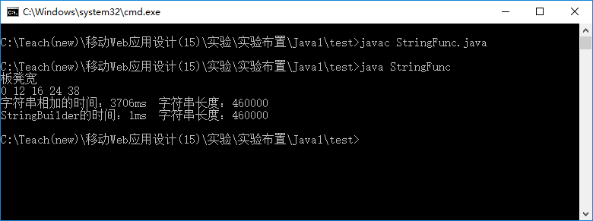

全部完成后截屏：

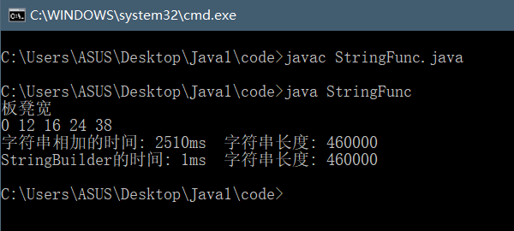

全部完成后源码(StringFunc.java)：

public class StringFunc{

final static String s="扁担长，板凳宽，板凳没有扁担长，扁担没有板凳宽。扁担要绑在板凳上,板凳偏不让扁担绑在板凳上。";

public static void main(String args[]){

String s1=new String();

for(int i=0;i<s.length();i++){

if(s.charAt(i)=='板'&&s.charAt(i+1)=='凳'&&s.charAt(i+2)=='宽'){

s1=s.substring(i,i+3);

break;

}

}

System.out.println(s1);

int begin=0;

while(begin<s.length()){

if(s.indexOf("扁担",begin)==-1) break;

System.out.print(s.indexOf("扁担",begin));

System.out.print(" ");

begin=s.indexOf("扁担",begin)+1;

}

System.out.print("\n");

String s2=new String();

long time_begin=System.currentTimeMillis();

for(int i=0;i<10000;i++){

s2+=s;

}

System.out.print("字符串相加的时间: ");

System.out.print(System.currentTimeMillis()-time_begin);

System.out.print("ms 字符串长度: ");

System.out.print(s2.length());

System.out.print("\n");

time_begin=System.currentTimeMillis();

StringBuilder stringBuilder=new StringBuilder(s2);

String s3=new String(stringBuilder);

System.out.print("StringBuilder的时间: ");

System.out.print(System.currentTimeMillis()-time_begin);

System.out.print("ms 字符串长度: ");

System.out.print(s3.length());

System.out.print("\n");

}

}

2、(Fib.java)斐波那契数列（Fibonacci sequence）：第0项是0，第1项是1，从第2项开始，每一项都等于前两项之和，结果是0，1，1，2，3，5，8，13，21，34，55，89，144，233，...。其中，0为第0个斐波那契数。

（1）计算斐波那契数列保存在一个ArrayList类型的变量fibs中，要求一直计算到Long类型的最大斐波那契数。显示最后一个数和fibs的长度。

\**最大长整数为*Long.*MAX_VALUE*

（2） 用Iterator类依次取出fibs中每个元素,计算它与前面一个元素的比值（从第2个开始），保存在double类型的动态数组ratio中，然后把ratios中的所有元素值用foreach语句依次显示出来。可以看出这个值逐渐接近黄金分割比例0.6180339887 4989484820 458683436565。

* ArrayList的用法见课件，动态数组和foreach语句【预备知识】

参考结果：

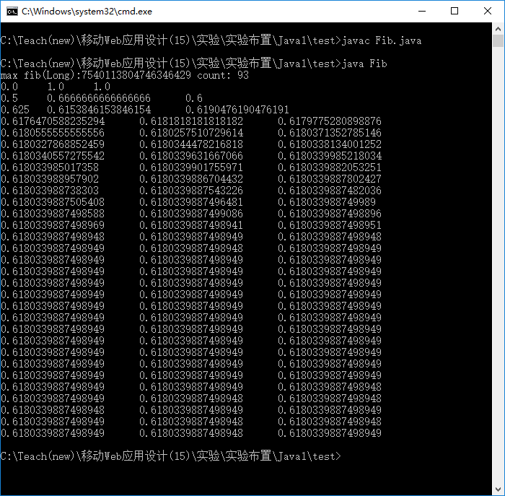

全部完成后的运行截屏：

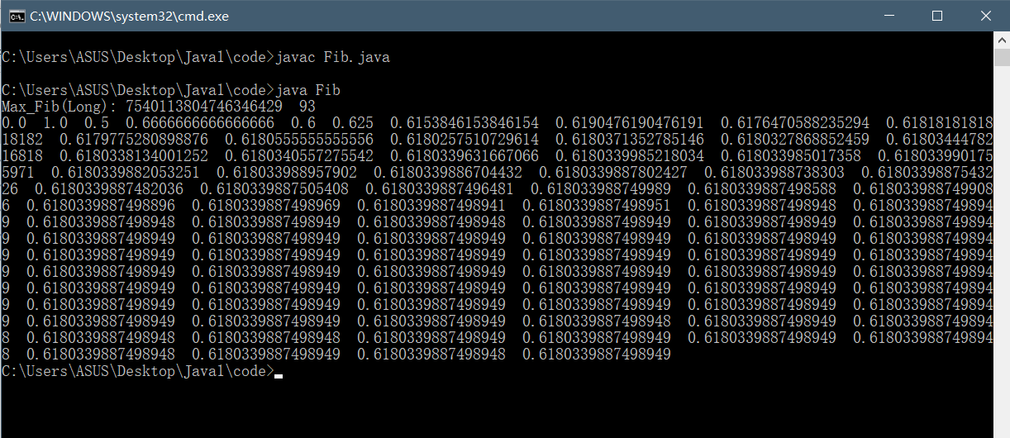

全部完成后的源程序(Fib.java)：

import java.util.*;

public class Fib{

public static void main(String args[]){

long fib0=0,fib1=1,fib2=1;

List<Long> fibs=new ArrayList<>();

fibs.add(fib0);

fibs.add(fib1);

fibs.add(fib2);

while (true){

if(fibs.get(fibs.size()-1)<0){

fibs.remove(fibs.size()-1);

break;

}

fibs.add(fibs.get(fibs.size()-1)+fibs.get(fibs.size()-2));

}

System.out.print("Max_Fib(Long): ");

System.out.print(fibs.get(fibs.size()-1));

System.out.print(" ");

System.out.println(fibs.size());

double ratios[]=new double[fibs.size()-1];

int i=0;

Iterator it=fibs.iterator();

Long cur=(Long) it.next(),next;

for(;it.hasNext();){

next=(Long) it.next();

ratios[i]=cur*1.0/next;

i++;

cur=next;

}

for(double tmp:ratios){

System.out.print(tmp);

System.out.print(" ");

}

}

}

3、(ShowTags.java)找出html文件(grassland.htm)中的所有标签名（转换为大写字母），并用HashMap保存每个标签出现的次数，最后把所有标签及其出现次数显示出来。

* 要求使用content.charAt(index)依次取出字符(char类型)进行判断。char类型采用“==”进行比较。

* 可能会取到注释和脚本中的标签。

* 不要使用正则表达式

该网页：



<http://travel.sohu.com/20161023/n471039505.shtml?pvid=725adae4dbd11180>

参考截屏：

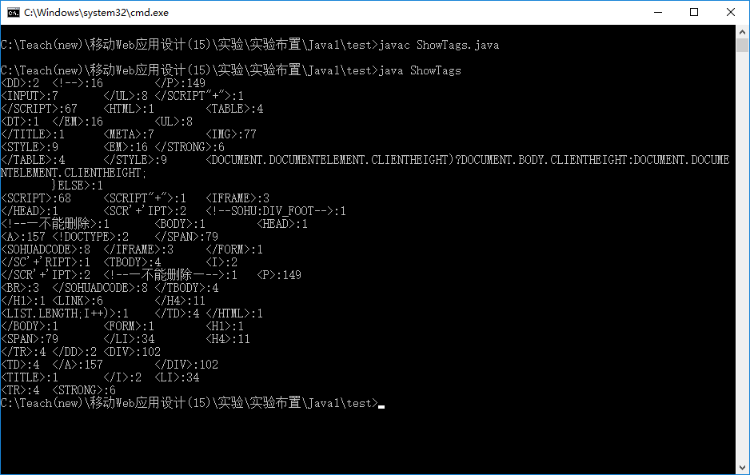

完成后运行结果截屏：

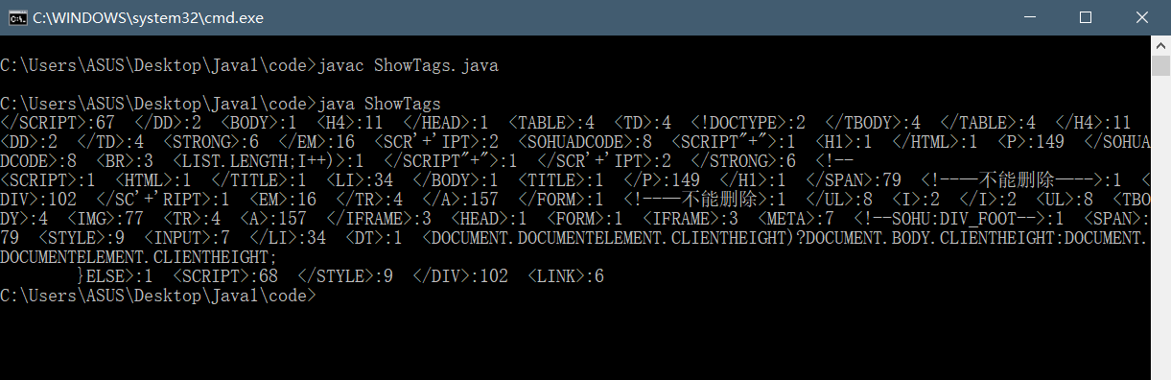

问题：DIV出现多少次？[102 ]

SPAN出现多少次？[ 79 ]

LI出现多少次？[ 34 ]

源程序(ShowTags.java)：

import java.io.*;

import java.util.*;

class ShowTags{

public static void main(String[] args)throws IOException{

String content = readFile(".\\grassland.htm");

HashMap<String,Integer> map=new HashMap<>();

for(int i=0;i<content.length();i++){

if(content.charAt(i)=='<'){

String key=new String();

for (int j=i;j<content.length();j++){

if(content.charAt(j)==' '||content.charAt(j)=='>') break;

key+=change(content.charAt(j));

}

if(key.equals("<!--")||key.equals("<")){

continue;

}

key+='>';

if(map.get(key)==null){

map.put(key,1);

}

else{

int cur_value=map.get(key);

map.remove(key);

map.put(key,cur_value+1);

}

}

}

for(String key:map.keySet()){

System.out.print(key+":");

System.out.print(map.get(key));

System.out.print(" ");

}

}

static String readFile(String fileName) throws IOException{

StringBuilder sb = new StringBuilder("");

int c1;

FileInputStream f1= new FileInputStream(fileName);

InputStreamReader in = new InputStreamReader(f1, "UTF-8");

while ((c1 = in.read()) != -1) {

sb.append((char) c1);

}

return sb.toString();

}

static char change(char ch){

if(ch>='a'&&ch<='z'){

ch-=32;

}

return ch;

}

}

【完成情况】

是否完成了这些实验题目？(√完成 ×未做或未完成)

1 [ √] 2 [ √] 3[√ ]

【实验体会】

写出实验过程中遇到的问题，解决方法和自己的思考；并简述实验体会（如果有的话）。

使用命令行运行Java程序的话，应该使用java xx ，而不是tab自动补全的java xx.class，这点对于习惯自动补全的人略坑。其余的话由于有过使用C++的基础，因此问题不大。

【交实验报告】

(a) 每位同学在宿舍独立完成本实验内容并填写实验报告。

(b) 截止时间：2017年11月15日(周三) 23:00

上交作业网站：<http://172.18.187.11/netdisk/default.aspx?vm=15web>

文件夹: /实验上交/java1

上传文件：学号_姓名_java1.doc (实验报告)